**《分数的意义和性质（十三）》学程拓展**

1.下图是用一个正六边形和一个正四边形拼成的小老虎，接下来我们就用这两张图片来玩个游戏。如果正六边形固定不动，让正四边形绕正六边形沿着一个方向转动。如下图：

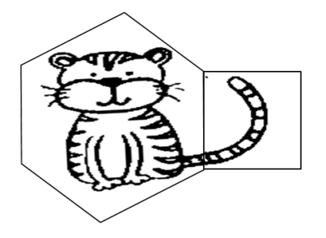 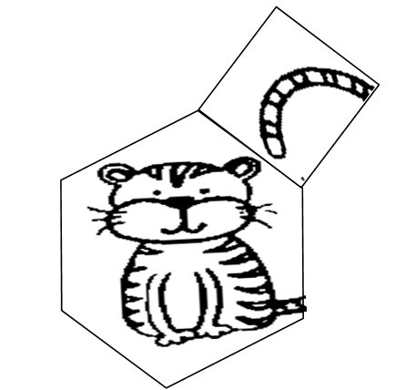

当转动一次，老虎的尾巴断开了，当转到第几次时，老虎的尾巴又接回来了？如果继续转下去，尾巴还能重新接回吗？

2.小明休息周六和周日，他和爸爸、妈妈在3月21日同时休息。下一次同时休息是（ ）月（ ）日。

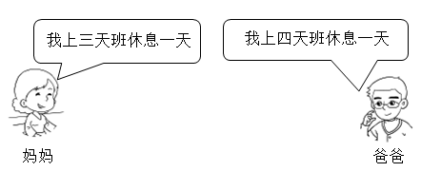

|  |  |  |  |  |  |  |
| --- | --- | --- | --- | --- | --- | --- |
| 三月 | | | | | | |
| 星期一 | 星期二 | 星期三 | 星期四 | 星期五 | 星期六 | 星期日 |
| 1 | 2 | 3 | 4 | 5 | 6 | 7 |
| 8 | 9 | 10 | 11 | 12 | 13 | 14 |
| 15 | 16 | 17 | 18 | 19 | 20 | 21 |
| 22 | 23 | 24 | 25 | 26 | 27 | 28 |
| 29 | 30 | 31 |  |  |  |  |